第四届“中国知网杯”全国中小学数字阅读活动
参赛指南
一、活动内容有哪些？
1、“我用知网看西游”研究性学习活动
- 免费开放《CNKI中小学数字图书馆》所有资源
网址：www.cfed.cnki.net
- 研究性学习论文征集：“我用知网看《西游记》”
- “我与文学一起成长”经典文学阅读活动
- 免费开放茅盾文学、鲁迅文学经典作品文库和共和国作家文库
网址：http://zhisou.cnki.net/ZHIS/Wenku
- 征文：“我与文学一起成长”
- 电子工具书应用体验大赛活动
- 免费开放《商务印书馆精品工具书库》、《中国基础教育精品工具书库》和《智叟助教辅学平台》
网址：http://zhisou.cnki.net/zhis/（智叟助教辅学平台）
http://www.icidian.com.cn/cpnet/（商务印书馆精品工具书库）
http://zref.cnki.net/zref/students/default.aspx（中国基础教育精品工具书库）
- 在线答题
- “书香知网·我爱地球”科普阅读活动
- 免费开放科普知识电子阅览室
网址：
http://a.wuxizazhi.cnki.net/orgindex.aspx?orgid=cnkibjkp&i=cnkibjkp&m=29E4A2F13F19A2056C&n=4EBCCFBN&o=3E317C7789F&p=D2789D7FB92E9A&q=04F7A558DF4537H
- 征文：“感悟科学、抒发情怀”
- “中国知网—迈杰世英语”英文阅读网络竞赛竞赛
免费开放“中国知网—迈杰世英语”学习训练系统
网址：http://www.cfed.cnki.net/cfed/html/magic.html
- 中小学生心理健康测评活动
免费开放中国心理网中小学心理管理系统
网址：http://soft.psy.com.cn/demo/zxxgl
二、参赛流程
1、报名：
- 报名以学校为单位；敬业中学账号szyd1691 密码szyd1691
- 登录CNKI中小学数字图书馆首页（www.cfed.cnki.net），进入第四届“中国知网杯”全国中小学数字阅读活动页面；
- 两个工作日内开通免费体验账号，由工作人员告知学校账号密码。
2、参赛：
- 登录活动网页
- 通过“免费体验入口”体验资源，通过“参赛入口”上传征文、答题等。
二、如何参赛？
1、进入CNKI中小学数字图书馆首页
网址：www.cfed.cnki.net
- 点击图片“第四届中国知网杯全国中小学数字阅读活动”，进入活动页面；
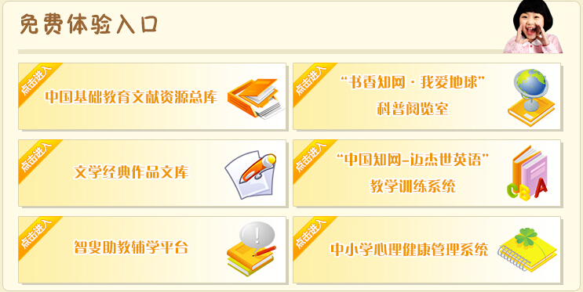
- 在“免费体验入口”中，点击不同的版块图片，可以进入相应的网页免费体验；

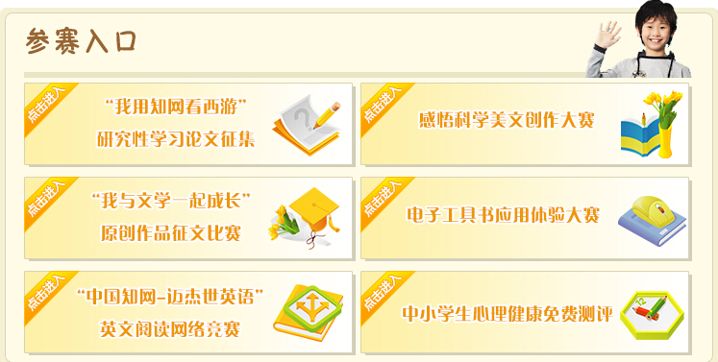
- 在“参赛入口”中，点击不同的版块图片，可以进入相应的活动页面提交征文作品、在线答题、心理测评；
三、如何查询参赛情况？
活动网页右侧，可查看各大排行榜
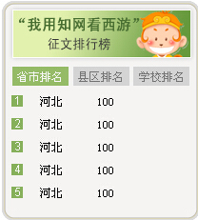
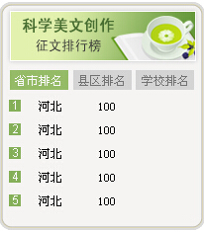
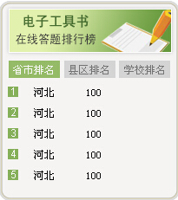
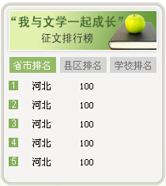

四、阅读、下载指南
- 如何查找备课资料？（以“中国基础教育期刊全文数据库”为例）
步骤一：点击“免费试用”图片，进入“CNKI中小学数字图书馆”首页。

步骤二：点击“中国基础教育期刊全文数据库”，进入检索页面。
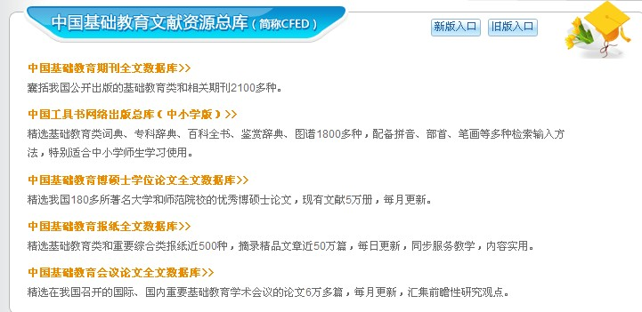
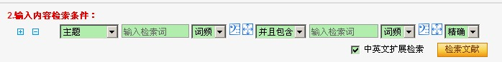
步骤三：可以通过选择检索项、输入检索词进行检索。
也可以利用左侧的专题导航查看某一专题文献；
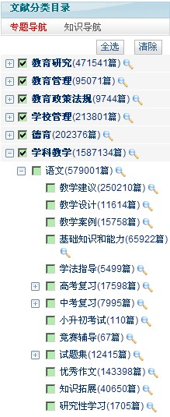
步骤四：点击文章篇名，进入下载页面。
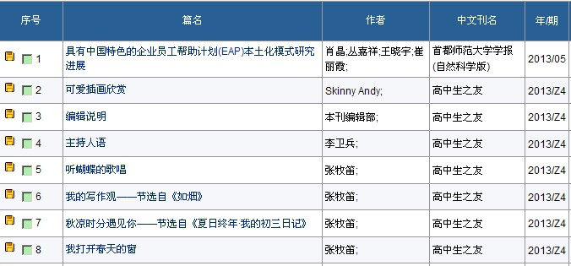
中国知网提供两种下载方式：CAJ下载，PDF下载。推荐CAJ下载，在使用之前到首页（www.cfed.cnki.net）下载安装CAJ阅读器。
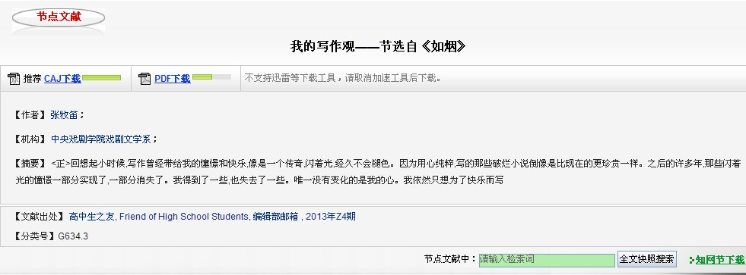
输入用户名、密码，登录之后，将文章保存到本地电脑，双击打开阅读。
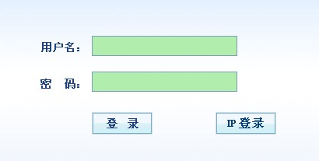

2、如何阅读课外书籍？（以“中国基础教育期刊全文数据库”为例）
步骤一：进入“中国基础教育期刊全文数据库”，点击“期刊导航”
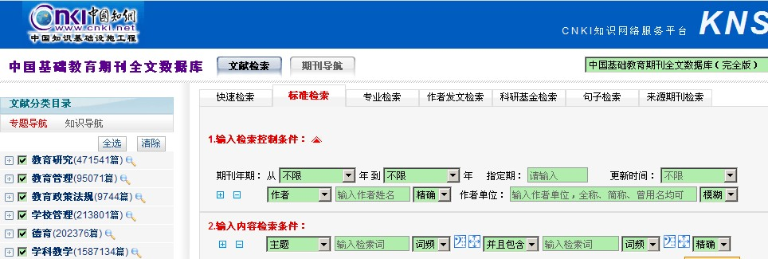
步骤二：点击分类，选择喜欢的期刊；或者在检索框中输入期刊名称，进行检索。
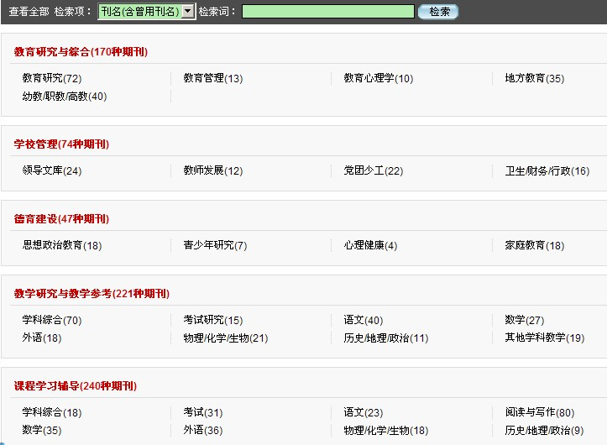
步骤三：选择刊期、文章，进行阅读。
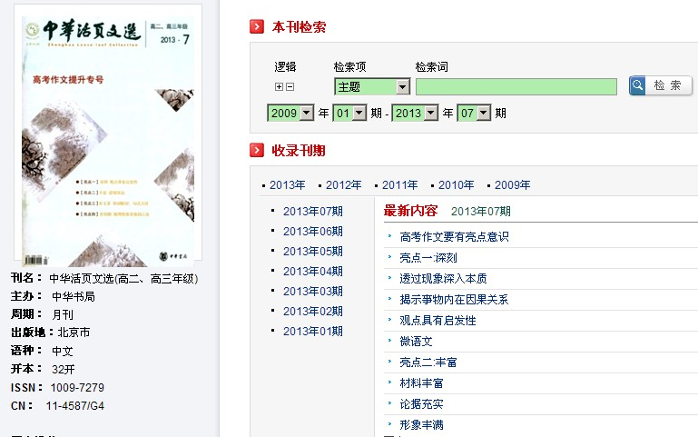

五、参赛中遇到问题如何解决？
联系电话：010-62969002-8472
活动邮箱：cfedfx@cnki.net

